糾正案文

# 被糾正機關：陸軍金門防衛指揮部。

# 案　　　由：二膽島面積僅0.28平方公里且緊鄰中國大陸，近年來頻受對岸實施灰色地帶無人機襲擾，實有加強防衛固守之必要，且駐守官士兵身心素質相當重要，惟陸軍金門防衛指揮部未能落實人員管理考核，及早發現具有風險疑慮之人員，肇生所屬金門防衛指揮部烈嶼守備大隊二膽守備隊發生陳姓上兵於112年3月9日擅自離營失蹤之重大違紀事件發生，復經媒體大肆報導，斲傷國軍形象；又陳姓上兵於二膽島擅離職守失蹤，疑似由無人看守據點的廢棄通道離島，且全島官兵於島內、島外均未發現陳兵離島蹤跡，二膽島防衛固守之積極性及嚴整性不足，肇生安全上重大漏洞，均核有違失，爰依法提案糾正。

# 事實與理由：

陸軍金門防衛指揮部烈嶼守備大隊二膽守備隊陳姓上兵於民國（下同）112年3月9日擅自離營，游泳至中國大陸，遭陸方海警救起，恐影響國家安全等情一案。案經函請國防部就有關事項提出說明併附佐證資料到院，另函請大陸委員會、法務部、國家安全局、國家通訊傳播委員會、財政部財政資訊中心及○○國際商業銀行股份有限公司（下稱○○銀行）提供相關卷證資料，又於112年10月25、26日赴金門烈嶼二膽島營區實地履勘，嗣後於113年1月22日召開證人會議，邀請陳姓上兵父親及母親提供相關資訊；並於同年3月7日約請國防部、國家安全局、法務部、大陸委員會及財團法人海峽交流基金會(下稱海基會)相關業管人員到場接受詢問，再蒐研相關卷證，發現陸軍金門防衛指揮部相關措施確有失當，肇生多項違失，應予糾正促其注意改善。茲臚列事實與理由如下：

## 二膽島面積僅0.28平方公里且緊鄰中國大陸，近年來頻受對岸實施灰色地帶無人機襲擾，實有加強防衛固守之必要，且駐守官士兵身心素質相當重要，惟陸軍金門防衛指揮部未能落實人員管理考核，及早發現具有風險疑慮之人員，肇生所屬金門防衛指揮部烈嶼守備大隊二膽守備隊發生陳姓上兵於112年3月9日擅自離營失蹤之重大違紀事件發生，復經媒體大肆報導，斲傷國軍形象，且案發後處置失當，陸軍金門防衛指揮部核有疏失。

* + 1. 按陸海空軍刑法第40條規定：「無故離去或不就職役逾6日者，處3年以下有期徒刑、拘役或新臺幣30萬元以下罰金。戰時無故離去或不就職役者，處3年以上10年以下有期徒刑。無故離去或不就職役逾30日，或戰時逾6日者，依前條之規定處罰。」另同法第39條規定：「意圖長期脫免職役而離去或不就職役者，處5年以下有期徒刑。但於6日內自動歸隊者，減輕其刑。」是以軍職人員如有短期（逾6日）無故離去或不就職役者，將依前揭海空軍刑法第40條規定論處；若意圖長期脫免職役而離去或不就職役或無故離去或不就職役逾30日，則依該法第39條規定論處。本案二膽守備隊陳姓上兵無故離營已逾1年，且已遭福建金門地方法院檢察署（下稱金門地檢署）於112年3月17日發布通緝在案，合先敘明。
    2. 據國防部查復，本案陸軍金門防衛指揮部烈嶼守備大隊（下稱烈守大隊）二膽守備隊上兵陳○○（已於112年3月17日停役）負責該隊伙食炊事勤務，112年3月9日6時50分，值星官上士班長謝○○因發現當（9）日早餐未備妥，遂前往伙房查看，但未發現是日負責食勤作業人員陳兵，旋即前往寢室尋找，仍查找未果，即向二膽守備隊隊長張○○中校回報，並於7時13分運用廣播系統通知全隊集合並清查人數，惟陳兵仍然未到勤；該隊旋於7時20分編組全隊人員尋找，迄至7時30分仍未尋獲，旋即回報烈守大隊及國防部協處。惟陳兵迄至翌日（3月10日）7時30分仍未返營，烈守大隊遂於同日發布離營通報，112年3月17日金門地檢署對陳兵發布通緝。另據國防部說明，二膽島對海監看之監視器主要是由對海觀測所執勤人員輪值監看，執勤人員主要職責為監控該島周邊海域及空域動態，執行方式係以目視為主，監視器為輔，設置對海監視器主要為消彌周邊觀測死角，另安全士官監視器是監看對內的各項設施。當日發現陳兵失蹤後，二膽守備隊人員立即執行全島搜索，並同步查看○據點監視器，才發現海面上有疑似陳兵的模糊畫面，惟仍無法確認是否為陳兵，顯示監視器裝置不足致存有死角。有關○據點監視器裝置如下圖所示。

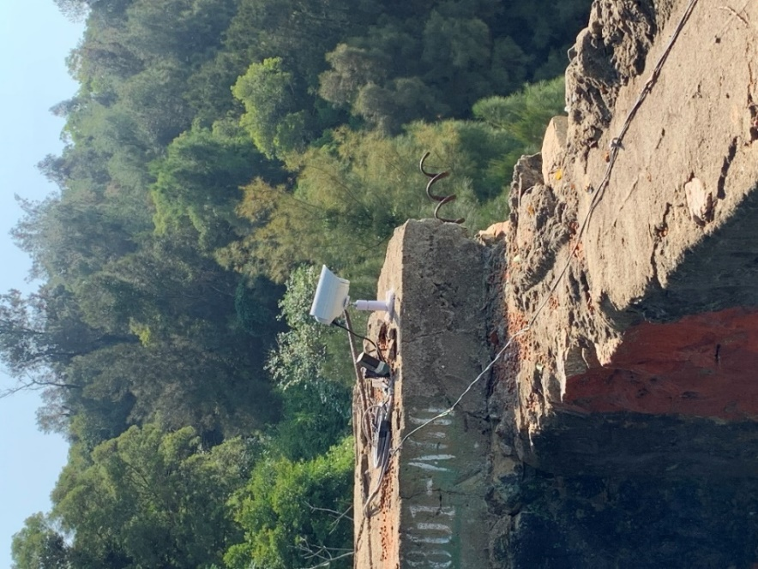

1. 二膽島○據點對海面監視器
   * 1. 經查，近年來兩岸情勢緊張，中國頻頻在我鄰近區域巡航及演習，二膽島緊鄰大陸，屬於前線地區中的前線，為避免守軍有危害安全事件發生，新進官士兵均經考核過濾後，始分發至離島單位服務；又為強化人員考核，將對人員的財務、感情、身心等面向加強過濾，若發現有違反常態情事，即應採取適當處置措施。本案陳兵於島上失蹤，行蹤不明，甚或可能游向中國大陸，陸軍金門防衛指揮部未能加強離島各級人員管控作為，將具有風險疑慮的人員派駐最前線島嶼，未於事前進行周妥考核及過濾，對陳兵積欠之債務，薪資已難以償債，毫無所悉，顯有缺失；又未能防範管理漏洞及有效執行內部管控，缺乏事先預防人員脫逃之作為；復未妥善發揮組織功能，依作業規定及人員工作職掌辦理，以降低危安風險，建立綿密的管理機制，致使無人發現及知悉陳兵如何離島及去往何處，肇生本案擅離職守違反軍紀之重大違法事件。
     2. 再者，本案陳兵疑似擅離職守失蹤，島上守軍卻渾然不知，島上24小時值勤的安全士官崗哨及○○對海觀測所崗哨中，安全士官24小時值勤的對內部監視器未發現陳兵行蹤，亦未發現其由何處離島，另負責目視海空敵情的觀測所及其輔助對島外監看的監視器，亦未能發現可能浮游於海上的陳兵，人員無端消失，二膽島防衛積極性、警覺性及人員敵我意識均殊有可議，實有檢討改進之必要。此外，依據陸軍司令部實務工作風險管理手冊項次46：伙房作業—伙房作業程序檢查表規定：「督伙人員依督導要項表完成每餐前伙房作業前檢查，並向食勤人員完成勤前教育及安全規定宣導。」陳兵辦理食勤作業前應有督伙幹部進行勤前教育及安全規定宣導，惟二膽守備隊卻怠於執行，錯失發現陳兵有擅離職守異狀先機。爰本案陳兵失蹤事件顯示陸軍金門防衛指揮部在派駐前線人員過濾及考核未臻確實，法紀教育不足，欠缺敵我意識，又怠於督伙檢查，一級管理一級失靈，內部管理確有缺失。

### 綜上，本案二膽守備隊陳姓上兵無故離營已逾1年，已構成陸海空軍刑法之無故離去或不就職役罪，雖已遭金門地檢署發布通緝在案，卻凸顯二膽島防衛存在缺失。是以金門二膽島緊鄰中國大陸，近年來頻受對岸實施灰色地帶無人機襲擾，實有加強防衛固守之必要，並重視駐守官士兵身心素質。惟陸軍金門防衛指揮部未能落實人員管理考核，及早發現具有風險疑慮之人員，肇生所屬金門防衛指揮部烈嶼守備大隊二膽守備隊發生陳姓上兵於112年3月9日擅自離營失蹤之重大違紀事件發生，復經媒體大肆報導，斲傷國軍形象；且全島守軍均未發現陳兵離島蹤跡，肇生安全上重大漏洞，陸軍金門防衛指揮部處置失當**，**核有疏失。

## 陳姓上兵於二膽島擅離職守失蹤，疑似由無人看守據點的廢棄通道離島，且全島官兵於島內、島外均未發現陳兵離島蹤跡，二膽島防衛固守之積極性及嚴整性不足，肇生安全上重大漏洞，陸軍金門防衛指揮部核有疏失，允應檢討改進。

* + 1. 本案陳兵失蹤，二膽島駐軍於遍尋不著後，經查看○據點對海監視器，才發現疑似有陳兵在無人沙灘出現之模糊畫面，亦據此判定陳兵可能由○據點的廢棄坑道通往沙灘再由海路離島。然查，陳兵在二膽島不明原因失蹤，但陳兵無論以何種方式離島，依當時實況均需透過水路出海。112年3月9日上午陳兵未執行炊事職務而擅離職守，如依軍方判斷陳兵可能由○據點坑道走到海灘，迄至6時50分上士班長謝○○發現陳兵失蹤期間，由安全士官值勤監控的對內部24小時監看的監視器均未發現陳兵走向○據點，縱島上已於重要路口均設置有探照燈，各對內監視器仍未有發現陳兵走向通往疑似出海點之沙灘通道的身影。陳兵失蹤後，駐軍經查看○據點對海監視器，才發現疑似有陳兵之模糊畫面，但又無法確定是否為陳兵，所設置之監視器根本未能發揮效用。然陳兵如以游泳離開，勢必會在海面上游泳一段距離，二膽島上之對海觀測所值勤人員以目視方式並未監看到陳兵在海上蹤跡，另設置於○據點之對海監視器已有拍攝到疑似陳兵模糊身影，如確定為陳兵，且海面上並無其他遮蔽物，值勤人員以目視及監看監視器畫面，卻均未能即時察覺，錯失阻止陳兵擅離職守事件發生，爰安全士官24小時值勤之對內監看系統及觀測所24小時值勤之對外監看系統，均未能發揮應有效能，致使發生陳兵擅離職守情事卻未能防範於未然，二膽島軍事防衛顯有重大缺漏，實有疏失。
    2. 再者，本案發生後，該島駐軍隨即將○據點通往海岸沙灘無人看守的廢棄坑道封閉加鎖（如下圖2），復立即增設該島重要路口及對海監看監視器數量，並增加探照燈裝置，均足見陸軍金門防衛指揮部亦發現二膽島防衛確實有安全上的漏洞。此外，當日6時50分值星官上士班長謝○○發現陳兵失蹤並遍尋不著後，11時5分時任金防部指揮官陳○○中將親上二膽島指揮搜尋任務，是時（11時許）始通報第9海巡隊協助實施海上搜尋，爰二膽島幅員狹小，守軍發現陳兵失蹤後，即實施全島搜尋，卻於該員失蹤超過4小時後始通知海巡署協尋，延宕海上尋獲陳兵之時機，應變處置亦有檢討改進之必要。

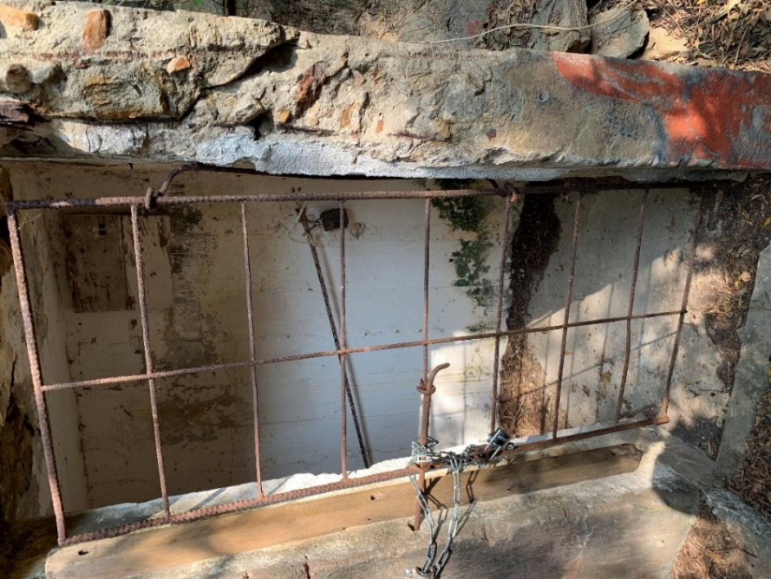

1. ○據點通往沙灘廢棄坑道口已於案發後上鎖
   * 1. 二膽島距中國大陸僅4.4公里，可謂前線中的前線，離島中的離島，屢屢為對岸實施灰色地帶無人機襲擾的我方戍守陣地，守軍本應時時提高警覺，以嚴防敵人以任何方式對其襲擊。惟依軍方判斷，陳兵疑似由○據點無人看守的通道出口走向沙灘游泳出海，既然陳兵可由該處離去未被同僚發現，同理敵人亦有可能由該處登島而不被守軍發現，足見該處為二膽島防衛之盲點，竟能讓陳兵離去而未被發現，防衛安全顯有缺失。國防部於本院約詢時表示略以，對海監視器主要是對海面監控，觀測所以目視為主，因觀測有死角，需透過監視器來輔助，值勤哨所24小時值勤，觀測所是對海面監控而非對內部。然觀測所未能發現漂浮於海上之陳兵，人員防衛警覺性及積極性明顯不足，允應檢討改進。

## 綜上，陳姓上兵於二膽島擅離職守失蹤，疑似由無人看守據點的廢棄通道離島，且全島官兵於島內、島外均未發現陳兵離島蹤跡，二膽島防衛固守之積極性及嚴整性不足，肇生安全上重大漏洞，陸軍金門防衛指揮部核有疏失，允應檢討改進。

### 綜上所述，二膽島面積僅0.28平方公里且緊鄰中國大陸，近年來頻受對岸實施灰色地帶無人機襲擾，實有加強防衛固守之必要，且駐守官士兵身心素質相當重要，惟陸軍金門防衛指揮部未能落實人員管理考核，及早發現具有風險疑慮之人員，肇生所屬金門防衛指揮部烈嶼守備大隊二膽守備隊發生陳姓上兵於112年3月9日擅自離營失蹤之重大違紀事件發生，復經媒體大肆報導，斲傷國軍形象；又陳姓上兵於二膽島擅離職守失蹤，疑似由無人看守據點的廢棄通道離島，且全島官兵於島內、島外均未發現陳兵離島蹤跡，二膽島防衛固守之積極性及嚴整性不足，肇生安全上重大漏洞，均核有違失，爰依憲法第97條第1項及監察法第24條之規定提案糾正，移送國防部轉飭陸軍金門防衛指揮部確實檢討改善見復。

提案委員：林文程

王麗珍

王美玉